研训简报∣常州市新北区小学体育乡村骨干教师培育站：骄阳似火不停滞 研学炼金在行动

“小荷才露尖尖角，早有蜻蜓立上头。”2022年8月2-3日，常州市新北区乡村小学体育骨干教师培育站相聚云端进行了第17次集中研讨活动，围绕“新课标、新理念、新发展”的主题，展开了专题讲座研讨。来自溧阳市、金坛区、武进区、新北区的小学体育教师参加了研讨活动。

省特级教师、张家港市实验小学庞燕老师为我们带来《我的两种锦囊妙计》主题讲座：一种是“大班额下如何提升体育能力教弱的学生身体素质及体育技能”，从心中有课标、眼中有学生、教中有分层、炼中有菜单、课后有作业这五个方面进行了具体的解说。

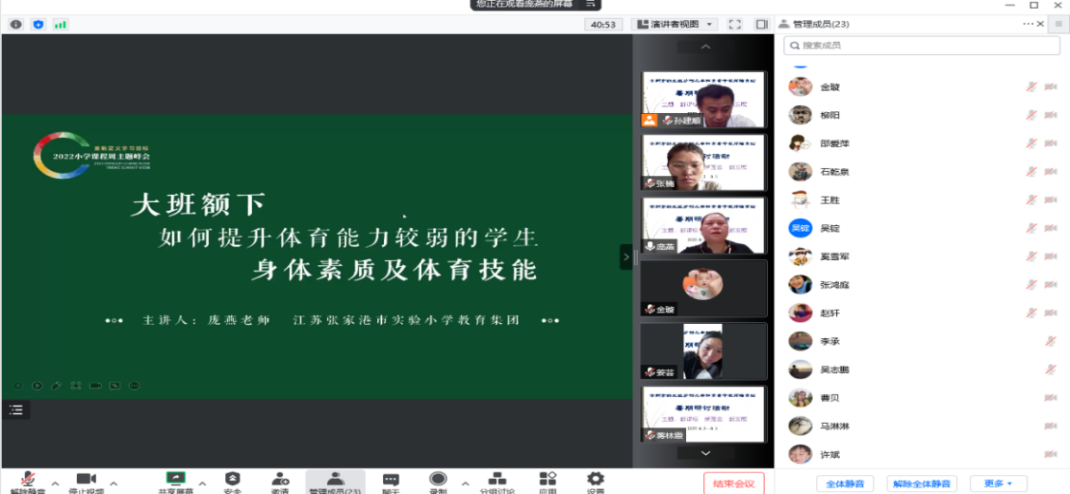

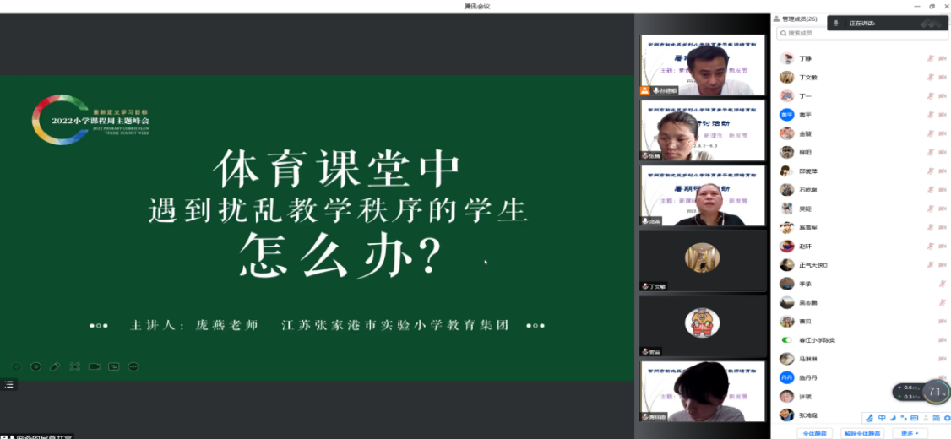另一种妙计是“体育课堂中，遇到扰乱教学秩序的学生怎么办？”，教师要以一颗平常心来对待，第一要保持良好的心态，教师作出理智正确的判断，第二要保持冷静观察分析，教师果断地做出处理决定，第三要运用教育机智，化被动为主动，化不利资源为有利的育人资源。

金坛区白塔小学丁一老师认为，庞燕老师分了《我的两个锦囊妙计》，讲述了《大班额下如何提升体育能力较弱的学生身体素质及体育技能》和《体育课堂中遇到扰乱教学秩序的学生怎么办》两个教学经验，遇到这样特殊的孩子和学生自己是如何应对的，如大班的孩子身体素质技能差，通过制定课后作业制定合理的运动计划结合家长帮助学生提高技能；遇到扰乱课堂学生，多些了解和宽容和鼓励，分享了学习“积分卡”、“笑脸凳”、“金箍圈”等教学方式方法，合理有效的发挥学生的主体作用，达到预期的教学效果。

正高级教师、武进区前黄中心小学丁文敏副校长给我们带来了《自我效能感：教师专业发展动力引擎》的主题讲座。丁教授从自我效能感是什么？为什么？怎么做？等三方面作出了详细的阐述。

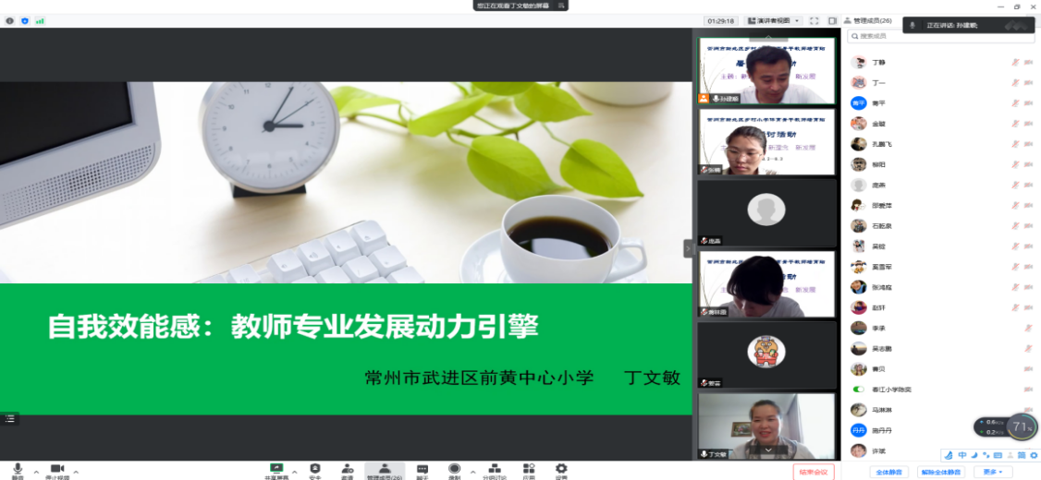

新北区浦河实验学校马淋淋老师认为，丁文敏校长从教师专业发展方向谈到自我效能感作用，结合自身经历侃侃而谈，呼吁年轻老师们多加学习寻找自我驱动的内在力量，设立最合适目标，大胆尝试，依托团队力量，寻求积极肯定，提高自我效能感。

正高级教师、江苏省特级教师，盐城市大丰区刘庄小学施飞教授分享了《扎根乡村教育，坚守育人初心》的讲座。交流中施教授以照片形式娓娓讲述自身成长成才经历，声情并茂，令人敬佩。

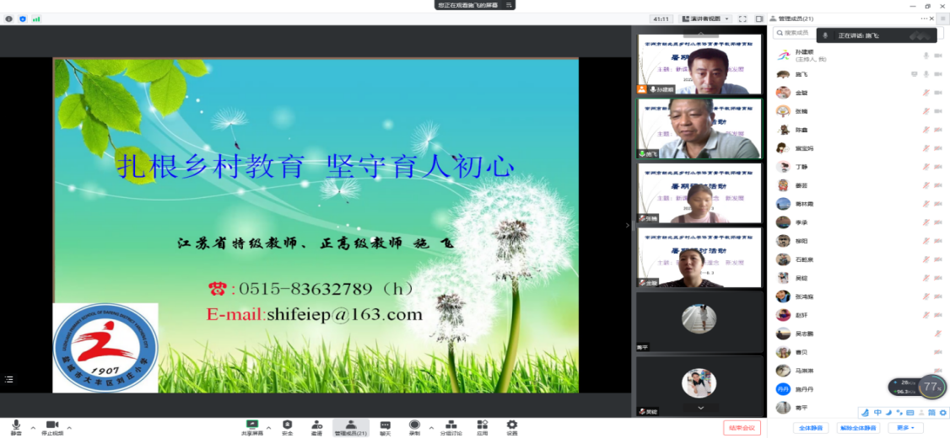

金坛区建昌中心小学赵轩老师说:“施特以自身工作经历诠释了如何做一名优秀的体育教师：业精于勤、胸怀博爱、关心弱势群体。他说教师在工作要记住吃亏是福，要做到勤学多思，有目标渐进意识，用科学的方法做有高尚师德的行动者。教师要具有协调处理好自己在教育教学中发现各种问题的能力。能够发现问题，并努力寻找出解决问题的方案，就意味着你已经成功了一半，我们要坚信航程无限，未来可期”。

江苏省特级教师、正高级教师、培育站主持人孙建顺教授进行了《导向关键能力的体育结构化教学》的讲座分享。孙校首先指出了当前体育教学亟待解决的问题：割裂知识技能之间的联系、学生运动技术掌握不力、学生锻炼习惯尚未形成，并梳理新课标结构化教学的要求，介绍了结构化教学的实践价值、内涵特征与实际路径。

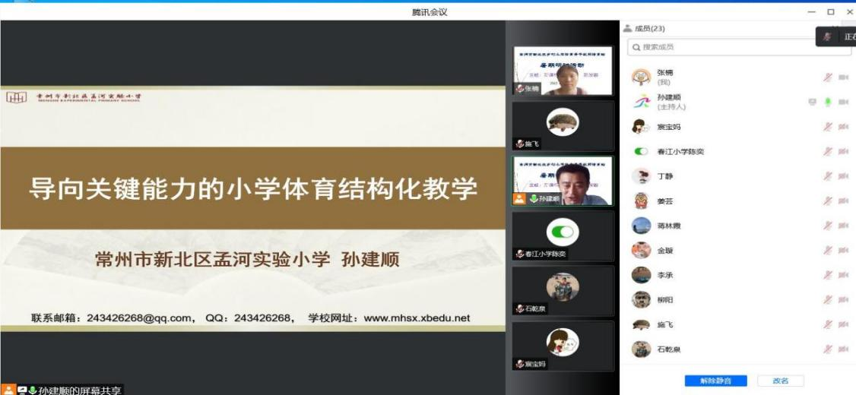

新北区新桥第二实验小学金璇老师说：“孙特以足球教学为例详细阐述了结构化教学在具体教学中的体现，教学要与学生的学情、运动技能水平相匹配，要体现出教学的整体性、教学与实际的关联性、教学方法设计的层次性、所学知识技能在真实情境中的应用性，实现高效综合运用。孙校还分享了导向关键能力的结构化教学策略，他强调要把零散的教学元素串联成整体进行教学，各个知识和技能之间要相互联系促进，让学生体验完整的技术。学是基础，精讲多练，以赛代练，即时评价，闭环一体”。

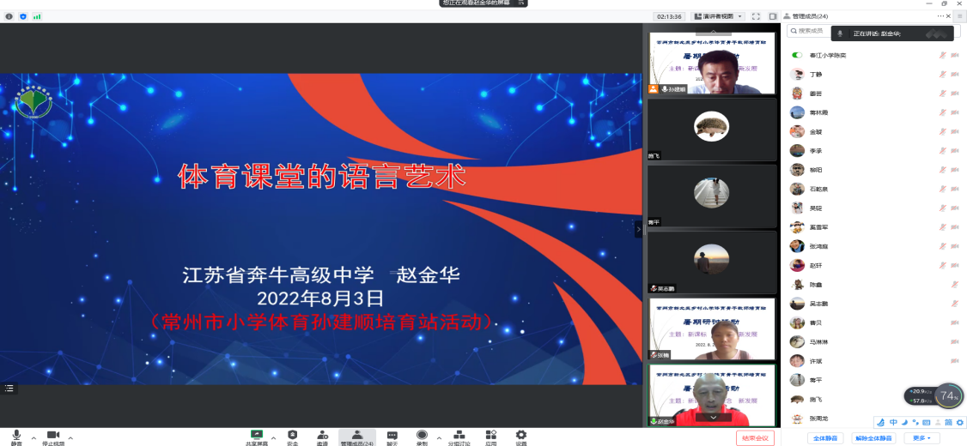江苏省特级教师、奔牛高级中学赵金华教师带来了《体育课堂的语言艺术》的讲座。赵特强调上室内健康教育课时教师的语言语速要缓急有序、语调要抑扬顿挫、表情要放松自然、目光要坚定自信不空洞飘忽，室内课切忌用演讲方式进行教学，不宜过于煽情，可适当增加肢体语言。

新北区魏村中心小学奚雪军老师说：“在实践课的准备部分中，赵特强调教师语言要有情境趣味，吸引学生兴趣。在关键部分的语言交流中要学会提炼，做到课后能在老师不提醒下学生回忆出关键词句，在环节推进方面也要适时大声提醒有节奏，在承上启下的关键语句要提前准备预设，务必精练精准，每句话的表达都需要有一定的力度”。

路漫漫其修远兮，吾将上下而求索，我们一直在学习的路上！

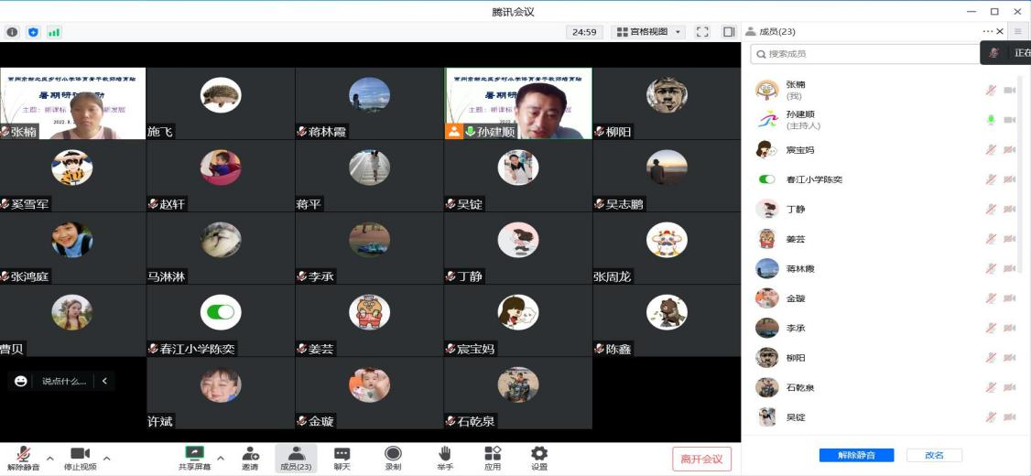

撰写：邵爱萍 孔彭飞 陈鑫 蒋平 统稿：张楠 终审：孙建顺